JĘZYK POLSKI, KLASA VI A, 22.06.- 25.06.2020r.

22.06.2020r.
Temat: Zdanie i jego równoważnik.
Rozpoczynamy nowy dział z gramatyki, w którym przypomnisz sobie budowę i rodzaje zdań ( wiadomości z klasy 5 ). Do nowych rzeczy np. wykresów zdań współrzędnie i podrzędnie złożonych wrócimy w klasie 7.Dzisiejszy temat dotyczy zdania i równoważnika zdania. Ważną rolę będzie odgrywała Twoja dotychczasowa wiedza o czasowniku. Dlatego przypominam Ci, że czasownik jest odmienną częścią mowy, odpowiada na pytania: co robi?, co się z nim dzieje?, w jakim jest stanie?. Może występować w formie osobowej, np. czyta: 3 osoba lub nieosobowej jako bezokolicznik (ć, c, ść, źć ), np. czytać lub forma nieosobowa zakończona na: - no, - to, np. umyto, zrobiono.
- Przepisz i zapamiętaj !!
WYPOWIEDZENIA:

Dzielimy na: ZDANIA, RÓWNOWAŻNIKI ZDANIA

ZDANIE – to takie wypowiedzenie, które zawiera osobową formę czasownika, np. Mama piecze ciasto. ( piecze – 3 os., l.poj. )

RÓWNOWAŻNIK ZDANIA – wypowiedzenie, które nie zawiera osobowej formy czasownika, np. W klasie cisza. ( tutaj nie ma czasownika ).

Uwaga !!, żeby równoważnik zdania przekształcić w zdanie, należy do takiego wypowiedzenia dodać czasownik w formie osobowej.
Przykład: W klasie cisza. ( równoważnik zdania )
W klasie panuje cisza. ( zdania, ponieważ jest w nim czasownik: panuje.
- Po zapoznaniu się z powyższymi informacjami wykonaj w zeszycie ćwiczenie: 2, str.
- 143. Zapisz przykłady w tabeli.

ZDANIA | RÓWNOWAŻNIKI ZDANIA

- Przepisz do zeszytu lub wydrukuj i wklej podaną notatkę:

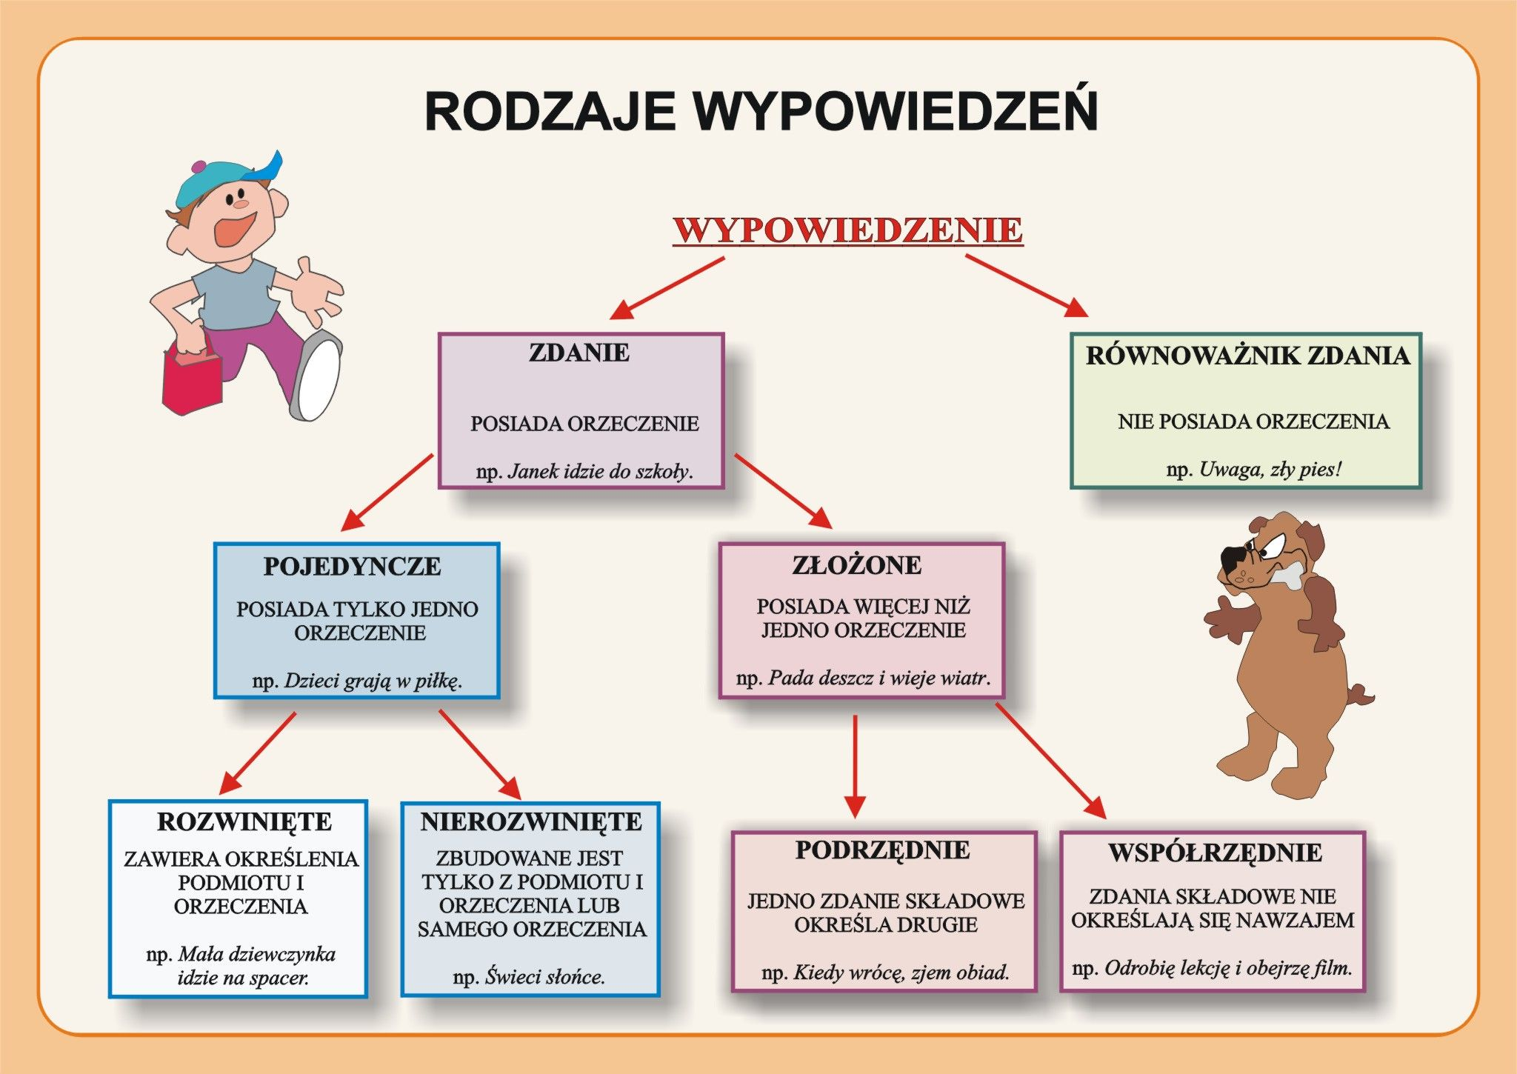

- Dla utrwalenia dzisiejszej lekcji koniecznie obejrzyj filmiki na podanej niżej stronie:
https://www.youtube.com/watch?v=_rr2bEkcc1I
https://www.youtube.com/watch?v=YusxnkRCEoc
https://www.youtube.com/watch?v=4OBcvTM0_N0
https://www.youtube.com/watch?v=SWYEV6uAgGM

- Uzupełnij zeszyt ćwiczeń, str. 72, ćw: 1 – 5.

23.06.2020r.

Temat: Budowa zdania pojedynczego.

- Skorzystaj z podanej strony i koniecznie obejrzyj zamieszczone tam filmiki. Pomogą Ci w przypomnieniu wiadomości o częściach zdania.

https://www.youtube.com/watch?v=I__U1j3AVKg
https://www.youtube.com/watch?v=5g0DFmagrII

- Przepisz lub wydrukuj i wklej podaną notatkę:

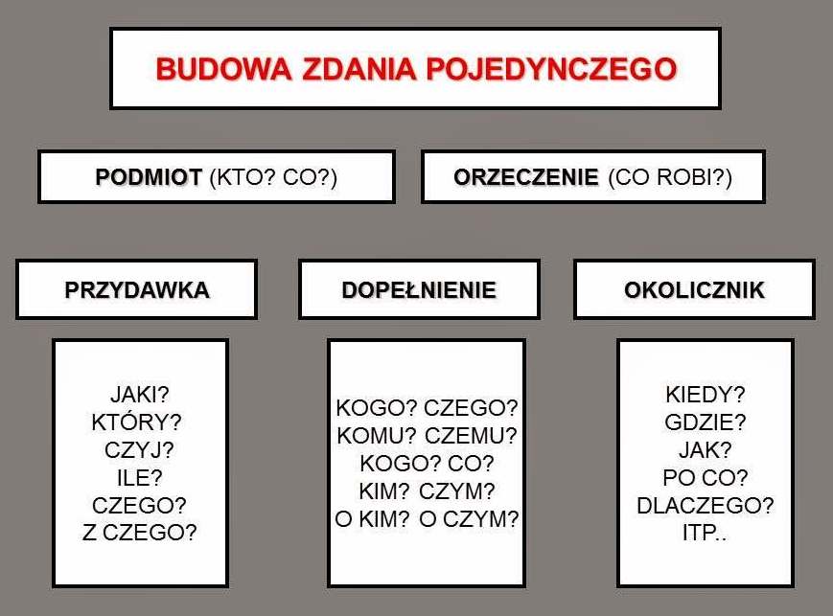

- Naucz się koniecznie pytań podanych części zdania.
- Wykonaj w zeszycie ćwiczenia: 4, 7, 9, str. 147, 148
- Dla chętnych i ambitnych !!, ćwiczenia: 10, 11, str. 149, 150

25.06.2020r.

Temat: Nareszcie wakacje !!

- Przeczytaj z podręcznika tekst, str. 316.
- Zapamiętaj, że słownik, który wyjaśnia pochodzenie wyrazów nazywamy SŁOWNIKIEM ETYMOLOGICZNYM.
- Na podstawie przeczytanego tekstu wyjaśnij różnice znaczeniowe między wyrazami: ferie i wakacje.
- Dla chętnych i ambitnych !!, a wiem, że są wśród Was tacy, którzy rozwiązywali wszystkie zadania dodatkowe.
,, Sprawdź, ile wiesz”, str. 318, zadania: 1 – 11.

To już ostatni temat w tym roku szkolnym… życzę pięknych, radosnych i zdrowych wakacji !!!

